COMUNICATO STAMPA
Premesse di Vendemmia 2022 a Donnafugata
Le buone pratiche e l’andamento dell’annata a Contessa Entellina, Pantelleria, Vittoria e sull’Etna.
Le premesse della vendemmia 2022 a Donnafugata sono buone grazie alle condizioni climatiche regolari che si sono registrate finora e alle pratiche agricole sostenibili orientate alla qualità messe in atto.
Le precipitazioni si sono concentrate in autunno e in primavera, mentre l’inverno è stato asciutto; in particolare, le piogge registrate nella prima decade di maggio hanno garantito una ottimale dotazione idrica dei suoli, consentendo un favorevole incedere della stagione produttiva.
Da un punto di vista climatico, le temperature sono allineate con la media degli ultimi anni, ed in Primavera in particolare sono più fresche del 2021. Solamente ad inizio giugno si è registrato un picco di caldo che ha rallentato la fase vegetativa delle piante che successivamente, con il rientro delle temperature nelle medie stagionali, ha ripreso regolarmente il proprio corso.
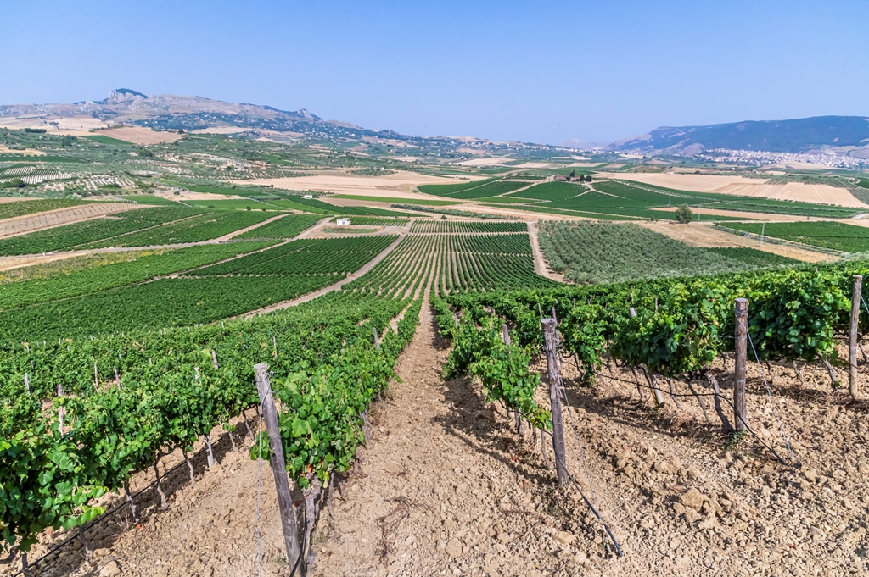
“Le condizioni meteo finora rilevate ed accompagnate dal lavoro sartoriale fatto in vigna – afferma Antonio Rallo, agronomo e winemaker di famiglia - stanno favorendo un ottimale equilibrio vegeto-produttivo. Le stime di produzione sono in linea con quelle dello scorso anno: non sarà un’annata ricchissima, ma sicuramente più produttiva del biennio 2019/2020, che è stato sotto la media regionale.”
Il primo taglio della vendemia 2022 sarà fatto lunedì 1° agosto nella Tenuta di Contessa Entellina, nel cuore della Sicilia Occidentale; le prime uve raccolte sono per la produzione della base spumante Metodo Classico; la vendemia proseguirà per tutto il meso di agosto e si concluderà a settembre, secondo l’epoca di maturazione dei 19 vitigni coltivati in questa Tenuta. Si prevede di avere una produzione con quantità e qualità in linea con gli obiettivi aziendali.
La vendemmia inizierà poi a Pantelleria intorno alla metà agosto: l’andamento dell’annata è stato generalmente regolare e si osserva solo un leggero anticipo di maturazione nelle contrade più vicine al mare e quelle esposte a sud. Le condizioni avute finora, prive di eventi climatici avversi, e le piogge primaverili, che hanno permesso un ottimo accumulo di acqua nel suolo, costituiscono una promettente premessa per una produzione di qualità.
Nella Tenuta di Vittoria, in località di Acate, territorio del Cerasuolo di Vittoria DOCG, l’annata è stata finora più fresca rispetto al 2021 e questo ha permesso di avere ottimali condizioni di fioritura. L’inizio della vendemmia è previsto a settembre con la raccolta di Frappato, alla quale seguirà la vendemmia del Nero d’Avola. Ad oggi la qualità si preannuncia in linea con gli obiettivi qualitativi aziendali, orientati a produzioni di pregio.
La vendemmia di Donnafugata si concluderà ad Ottobre sull’Etna, nella Tenuta di Randazzo, sul versante Nord del vulcano. La stagione è stata abbastanza regolare, con l’unica eccezione del mese di giugno, un po’ più caldo e asciutto rispetto alle medie stagionali: ciò ha consentito di avere una perfetta situazione sanitaria delle uve, premessa per un’ottima annata.
“Nel corso del 2022 abbiamo inoltre adottato nuove pratiche sostenibili innovative - dichiara Antonio Rallo – perseguendo la nostra filosofia produttiva nella quale l’orientamento alla qualità si accompagna da sempre alla sostenibilità”. In particolare, è stato testato in campo il mater-bi, un materiale completamente biodegradabile e compostabile per la pacciamatura dei nuovi impianti e la legatura dei vigneti. Inoltre, nelle attività di potatura verde (spollonatura) e di contenimento della crescita delle erbe infestanti è stato introdotto l’utilizzo di un disseccante naturale ricavato dagli scarti del cardo, l’acido pelargonico, che lascia inalterata la fertilità del suolo preservandone la biodiversità e la resistenza all’erosione.
“Infine – conclude Antonio Rallo - ad Acate abbiamo implementato uno strumento di monitoraggio che ci consente di misurare il potenziale idrico fogliare della pianta e irrigare secondo il principio del deficit idrico controllato: questo ci permette di ottenere una produzione equilibrata e di qualità e, soprattutto, di ridurre il consumo di acqua.”

UFFICIO STAMPA Nando Calaciura calaciura@granviasc.it cell. 338 3229837 Marsala, 28 luglio 2022
PUBBLICHE RELAZIONI Baldo M. Palermo baldo.palermo@donnafugata.it tel. 0923 724226 Anna Ruini anna.ruini@donnafugata.it tel 0923 724237

